INSCRIPCIÓN EN LA ACTIVIDAD CONVOCATORIA
Para Inscribirse en el curso de formación deben entrar en la página de Innovación y Formación:
https://innovacionyformacion.educa.madrid.org/
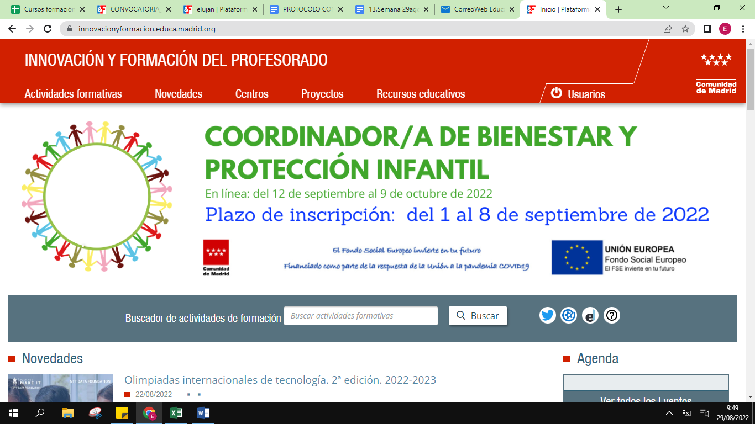
Deben pinchar en el icono de “Usuarios” que aparece arriba a la derecha e introducir su usuario y contraseña de Educamadrid.
Una vez dentro pinchen en el siguiente enlace para entrar en su convocatoria:
https://innovacionyformacion.educa.madrid.org/CONVOCATORIA_2_%28S038P%29
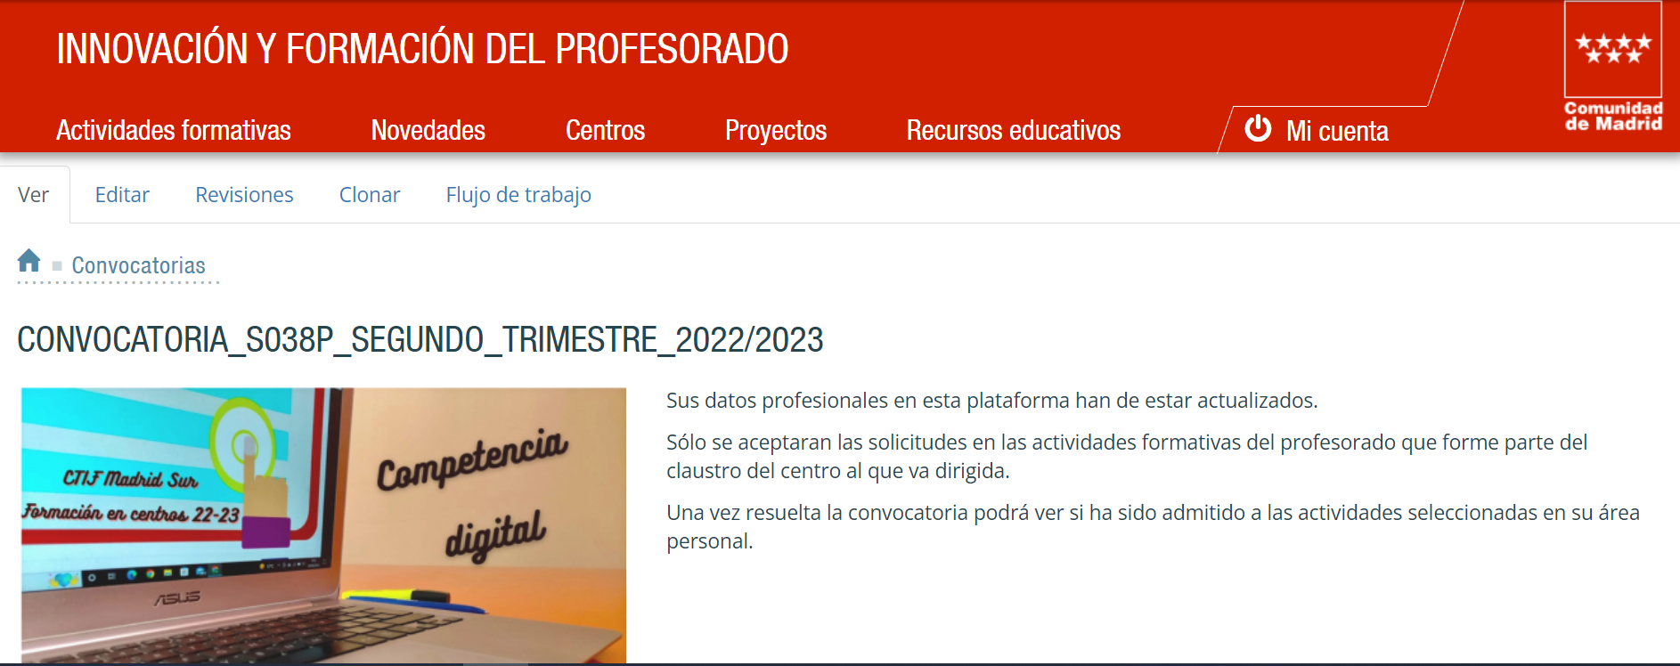
Y abajo del todo deben pinchar en INSCRIPCIÓN
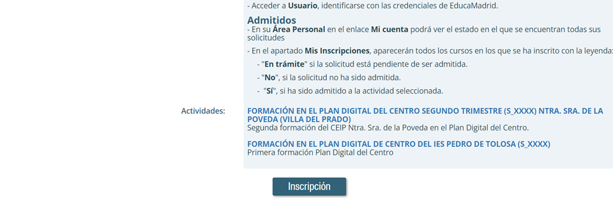

Y por último debe elegir la formación dirigida a su centro:

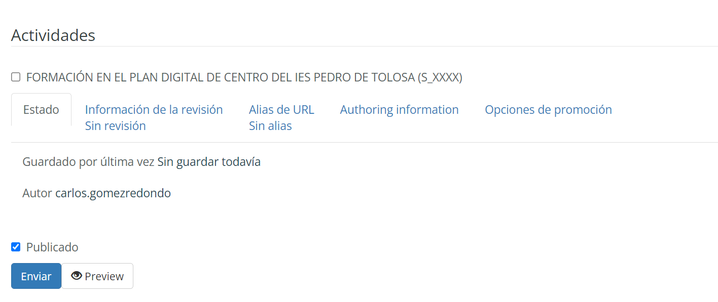
Después debes automatricularte en el Aula Virtual del curso

https://aulavirtual3.educa.madrid.org/ctif.madridsur/course/view.php?id=5019
En el círculo rojo aparecerá una pestaña en la que pone matricularme en este curso
Pedirá una contraseña, es: 1234

